时不待我，只争朝夕

时光飞逝，转眼间结束了2018，来到了2019，这也就意味着本学期的最后一场考试——期末考试已经不远了！
每天，我们都认真的学习，课堂上专注的眼神能说明一切，因为我们知道：没有等出来的辉煌，只有走出来的奇迹!
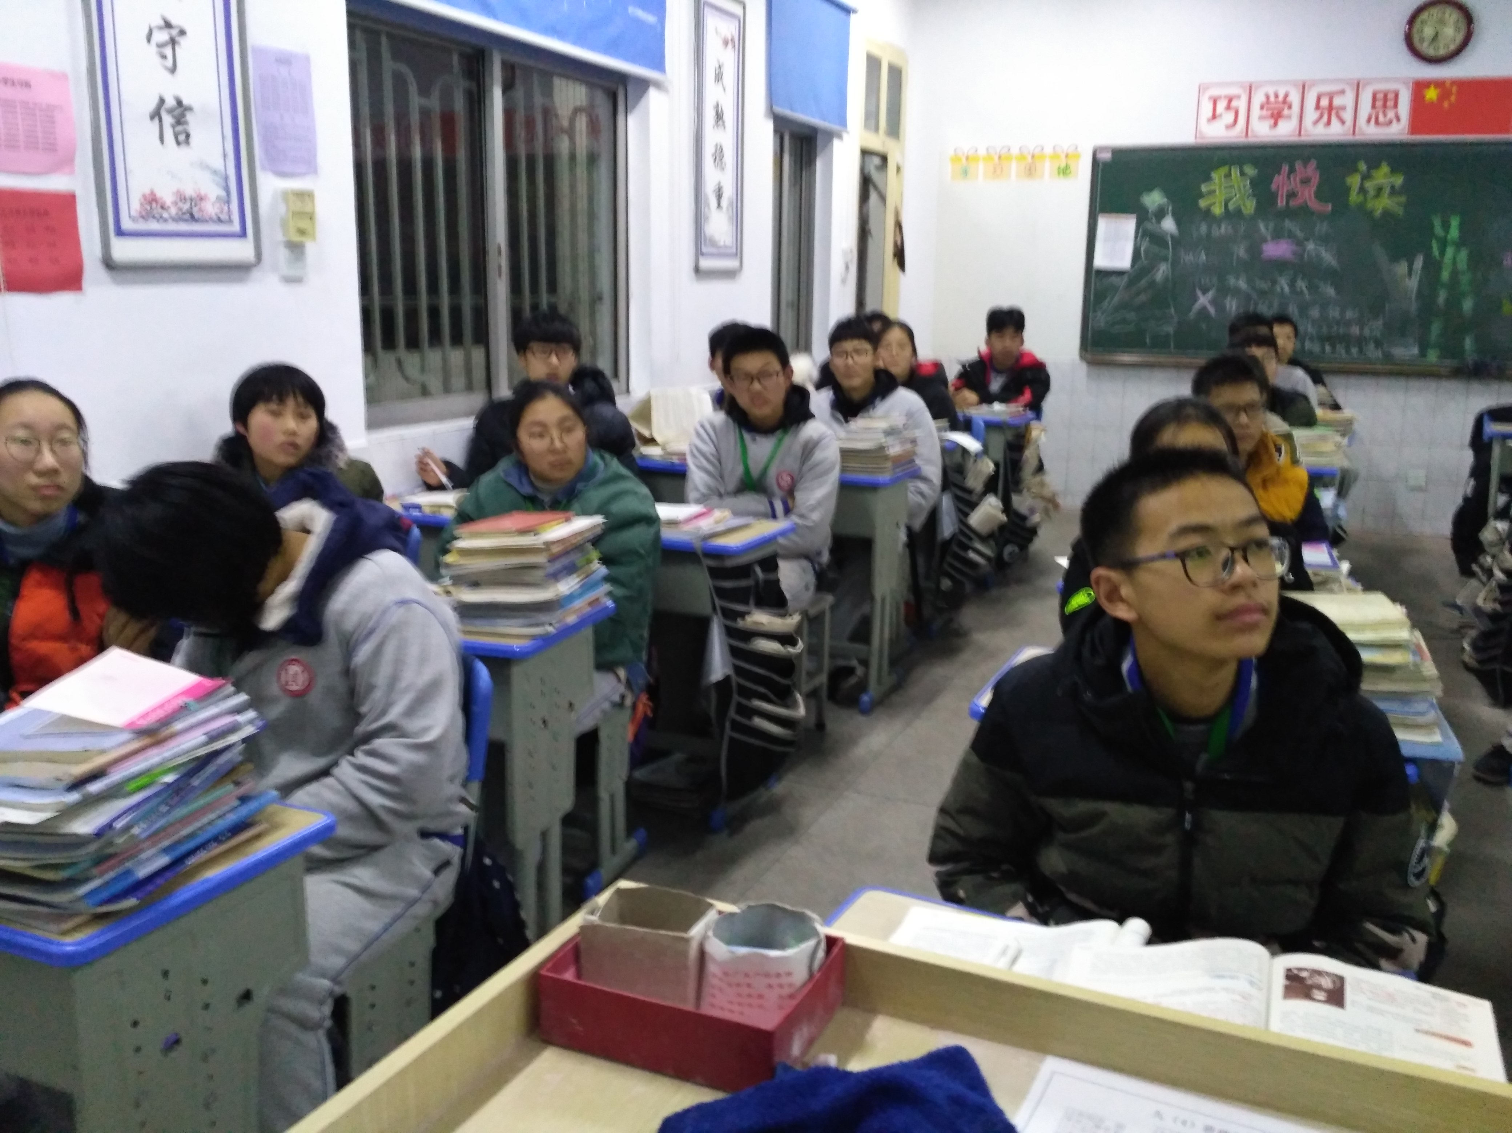
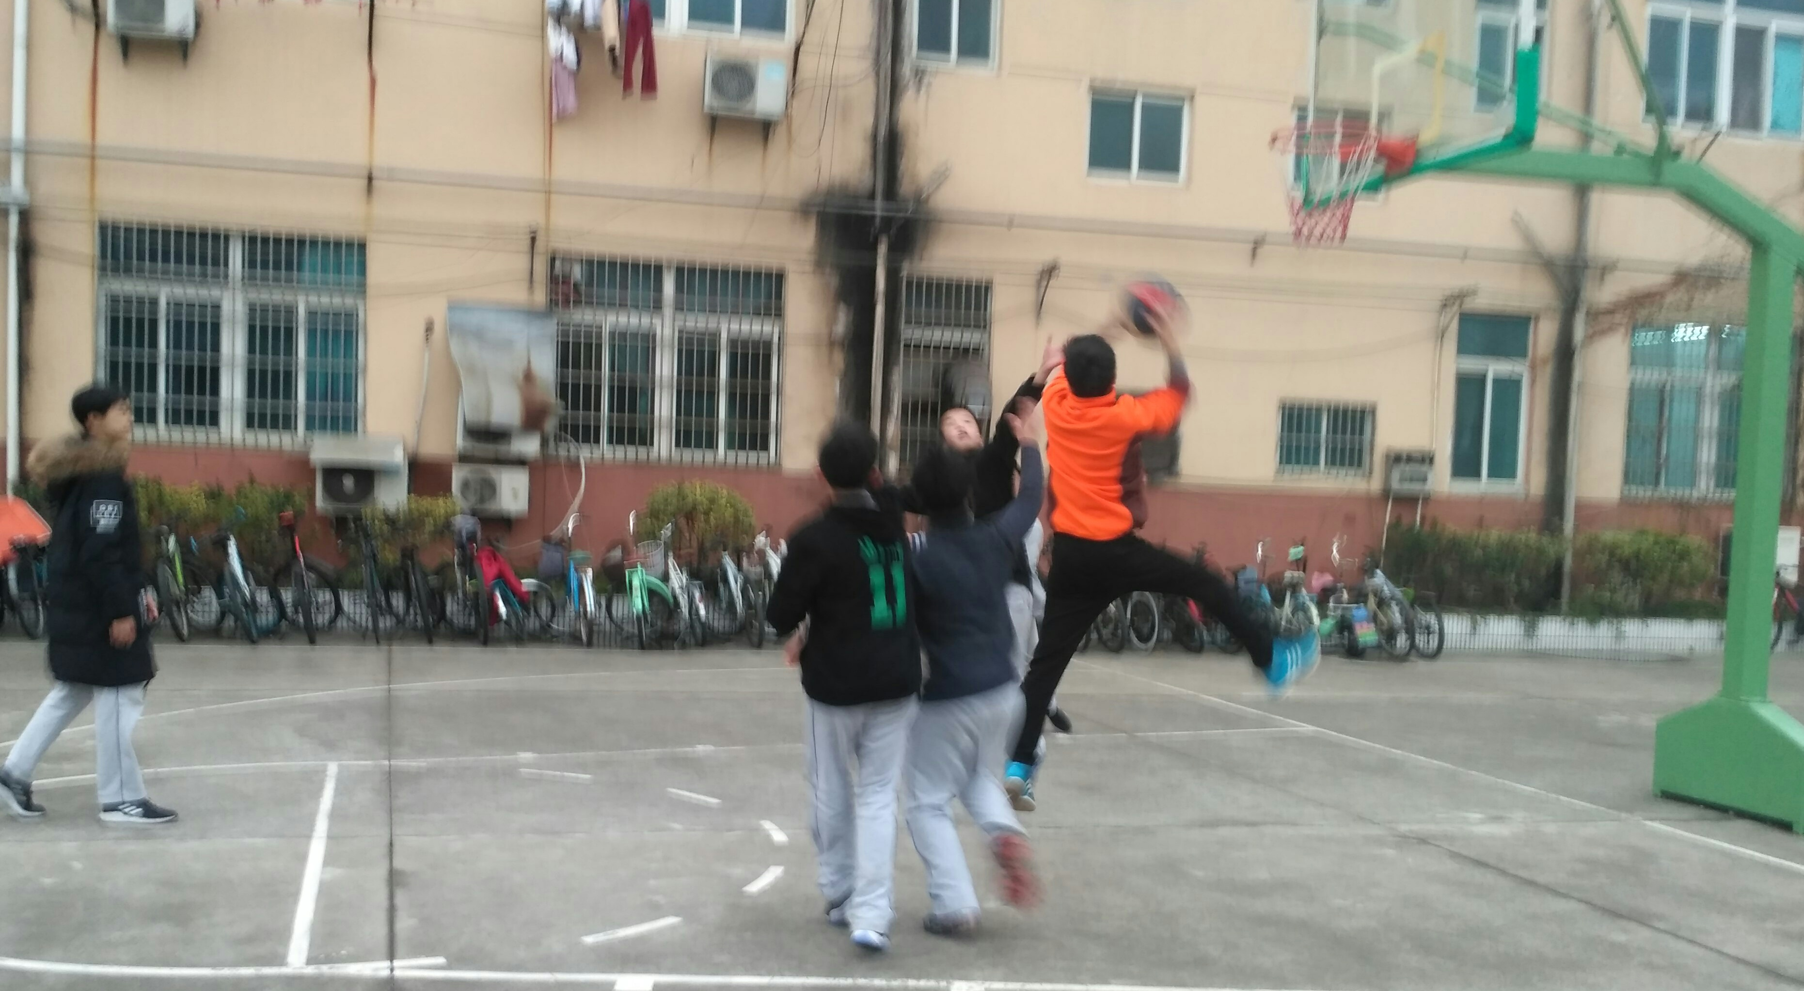
虽然考前的复习时光是短暂而辛苦的，但是我们知道，只有付出才有收获。为了调节复习时的紧张情绪，我们班还举办了师生篮球友谊赛，沈老师作为教师代表参加了此次比赛，不管最后的结果如何，过程是那么令人愉悦，同时还增加了师生之间的情谊。
除此以外，家长也是同学们的精神支柱！
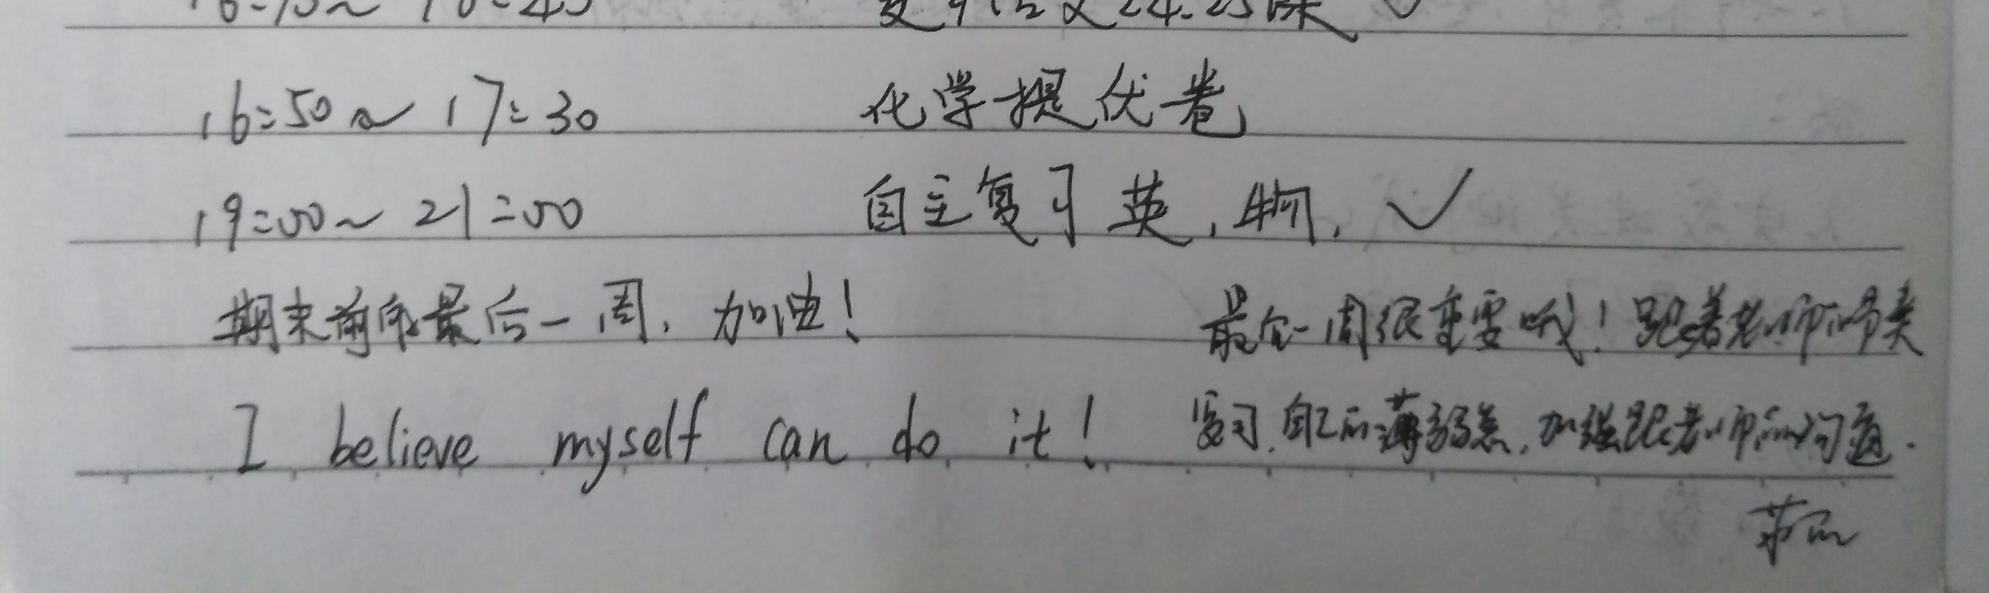
相信在同班同学的努力下，我们班会在期末中战胜自我，为中考助力！

